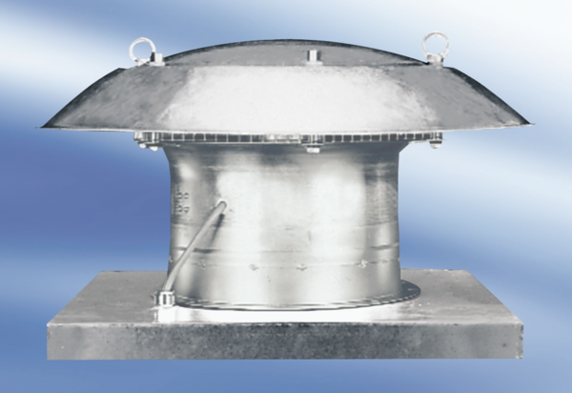Tourelle d'extraction hélicoïde DZD 30/4 A-ExUnité de conditionnement : 1 pièceGamme: C
Numéro de référence : 0087.0766Fabricant : MAICO

